6. Социальнӧя доръян юкӧнын меститны планируйтан дінму тӧдчанлуна объектъяслӧн лыддьӧг
Д/в № | Дінму тӧдчанлуна объектлӧн мог | Карта вылын объект-лӧн № | Ним | Планируйтан объектлӧн меститчанін | Объектлӧн дженьыд характеристика | Стрӧитчӧмлӧн лоны вермана кадколаст | МТУВЗ характеристика
 | Социальнӧя доръян юкӧнын объектъяс | 6.1.1 | «Сыктывкарса олысьясӧс социальнӧя доръян ӧтувъя шӧрин» КР КСУ гражданаӧс дыр кад чӧж дӧзьӧритан да найӧс примитан юкӧн меститӧм вылӧ здание проектируйтӧм да стрӧитӧм | Сыктывкар кар кытш, Краснозатонскӧй ккп | Зданиелӧн площадьыс матӧ 400 кв. м | Медводдза ӧчередь | Объект меститӧмкӧд йитӧдын МТУВЗ  индыны оз ков
 | Социальнӧя доръян юкӧнын объектъяс | 6.1.2 | «Дзоньвидзалунын дзескӧдӧм позянлуна челядьӧс да томуловӧс реабилитируйтан И.П. Морозов нима республиканскӧй шӧрин» КР КСУ содтӧд корпусъяс проектируйтӧм да стрӧитӧм | Сыктывкар кар кытш, Краснозатонскӧй ккп, Льӧмью м. | Зданиелӧн площадьыс матӧ 13916,83 кв. м. | Медводдза ӧчередь | Объект меститӧмкӧд йитӧдын МТУВЗ  индыны оз ков
 | Социальнӧя доръян юкӧнын объектъяс | 6.1.3 | «Кӧджпомса республиканскӧй интернат» КР КСУ выль корпус стрӧитӧм | Сыктывкар кар кытш, Сыктывкар | 81 места,  Зданиелӧн площадьыс матӧ 1325 кв. м. | Медводдза ӧчередь | Объект меститӧмкӧд йитӧдын МТУВЗ  индыны оз ков
 | Социальнӧя доръян юкӧнын объектъяс | 6.1.4 | Вуктыл карын 15 места вылӧ тыр арлыдтӧмъясӧс социальнӧя реабилитируйтан юкӧн меститӧм вылӧ здание проектируйтӧм да стрӧитӧм | Вуктыл муниципальнӧй кытш, Вуктыл кар | 15 места | Медводдза ӧчередь | Объект меститӧмкӧд йитӧдын МТУВЗ  индыны оз ков
 | Социальнӧя доръян юкӧнын объектъяс | 6.1.5 | «Изьва районса олысьясӧс социальнӧя доръян ӧтувъя шӧрин» Коми Республикаса канму сьӧмкуд учреждение меститӧм вылӧ здание стрӧитӧм | Изьва муниципальнӧй район, Изьва сикт овмӧдчӧмин, Изьва с., Сӧветскӧй ул., 67 | Зданиелӧн площадьыс 750 кв.м. абу этшаджык | Медводдза ӧчередь | Объект меститӧмкӧд йитӧдын МТУВЗ  индыны оз ков
 | Социальнӧя доръян юкӧнын объектъяс | 6.1.6 | «Княжпогост районса олысьясӧс социальнӧя доръян ӧтувъя шӧрин» Коми Республикаса канму сьӧмкуд учреждение тыр арлыдтӧмъясӧс социальнӧя реабилитируйтан юкӧнӧн меститӧм вылӧ здание проектируйтӧм да стрӧитӧм | Княжпогост муниципальнӧй район, Емва кар овмӧдчӧмин, Емва к. | 1000 кв. м. площадя здание 15 места вылӧ социальнӧя реабилитируйтан юкӧнӧн | Медводдза ӧчередь | Объект меститӧмкӧд йитӧдын МТУВЗ  индыны оз ков
 | Социальнӧя доръян юкӧнын объектъяс | 6.1.7 | Коми Республикаса Луздор районлӧн Черемкова сиктын 200 койка-места вылӧ Леткаса интернатлысь выль корпус стрӧитӧм | Луздор муниципальнӧй район, Черемкова сикт овмӧдчӧмин, Черемкова с. | 200 места, ӧтувъя стрӧитчан площадьыс 8000 кв. м. | Медводдза ӧчередь | Объект меститӧмкӧд йитӧдын МТУВЗ  индыны оз ков
 | Социальнӧя доръян юкӧнын объектъяс | 6.1.8 | «Луздор районса олысьясӧс социальнӧя доръян ӧтувъя шӧрин» канму сьӧмкуд учреждение меститӧм вылӧ здание проектируйтӧм да стрӧитӧм | Луздор муниципальнӧй район, Абъячой сикт овмӧдчӧмин, Абъячой с. | Зданиелӧн площадьыс матӧ 1553,4 кв. м. | Медводдза ӧчередь | Объект меститӧмкӧд йитӧдын МТУВЗ  индыны оз ков
 | Социальнӧя доръян юкӧнын объектъяс | 6.1.9 | «Сыктывдін районса олысьясӧс социальнӧя доръян ӧтувъя шӧрин» Коми Республикаса канму сьӧмкуд учреждение меститӧм вылӧ здание проектируйтӧм да стрӧитӧм | Сыктывдін муниципальнӧй район, Выльгорт сикт овмӧдчӧмин, Выльгорт с. | Зданиелӧн площадьыс матӧ 1917,14 кв. м. | Медводдза ӧчередь | Объект меститӧмкӧд йитӧдын МТУВЗ  индыны оз ков
 | Социальнӧя доръян юкӧнын объектъяс | 6.1.10 | «Мылдін районса олысьясӧс социальнӧя доръян ӧтувъя шӧрин» канму сьӧмкуд учреждение меститӧм вылӧ здание проектируйтӧм да стрӧитӧм | Мылдін муниципальнӧй район, Мылдін кар овмӧдчӧмин, Мылдін с. | Зданиелӧн площадьыс матӧ 1157,0 кв. м. | Медводдза ӧчередь | Объект меститӧмкӧд йитӧдын МТУВЗ  индыны оз ков
 | Социальнӧя доръян юкӧнын объектъяс | 6.1.11 | Кулӧмдін районын 15 места вылӧ тыр арлыдтӧмъясӧс социальнӧя реабилитируйтан юкӧн меститӧм вылӧ здание проектируйтӧм да стрӧитӧм | Кулӧмдін муниципальнӧй район, Кулӧмдін сикт овмӧдчӧмин, Кулӧмдін с. | 15 места | Медводдза ӧчередь | Объект меститӧмкӧд йитӧдын МТУВЗ  индыны оз ков
 | Социальнӧя доръян юкӧнын объектъяс | 6.1.12 | Чилимдін районын 15 места вылӧ тыр арлыдтӧмъясӧс социальнӧя реабилитируйтан юкӧн меститӧм вылӧ здание проектируйтӧм да стрӧитӧм | Чилимдін муниципальнӧй район, Чилимдін сикт овмӧдчӧмин, Чилимдін с. | 15 места вылӧ тыр арлыдтӧмъясӧс социальнӧя реабилитируйтан юкӧнлӧн здание | Медводдза ӧчередь | Объект меститӧмкӧд йитӧдын МТУВЗ  индыны оз ков

7. Муниципалитетъяс костын да дінмуын неминучаясысь видзчысян юкӧнын меститны планируйтан

дінму тӧдчанлуна объектъяслӧн лыддьӧг
Д/в № | Дінму тӧдчанлуна объектлӧн мог | Карта вылын объектлӧн № | Ним | Планируйтан объектлӧн меститчанін | Объектлӧн дженьыд характеристика | Стрӧитчӧмлӧн лоны вермана кадколаст | МТУВЗ характеристика
1.1 | Дінму да муниципалитеткостса тӧдчанлуна инженернӧя доръян объектъяс да гидротехническӧй стрӧйбаяс | 7.1.1 | Берегъяс зумыдмӧдан да буждӧмысь видзан стрӧйбаяс стрӧитӧм | Сыктывкар кар кытш, Сыктывкар | Кузьтаыс матӧ 1 км | Медводдза ӧчередь | Объект меститӧмкӧд йитӧдын МТУВЗ индыны оз ков
2.1 | Муниципалитетъяс костын да дінмуын неминучаясысь, ускӧттьӧысь, эпидемияясысь видзчысьӧм да налысь колясъяссӧ бырӧдӧм вылӧ объектъяс | 7.2.1 | 2 машина-петанін вылӧ пӧжарнӧй депоса здание стрӧитӧм | Кӧрткерӧс муниципальнӧй район, Пӧдтыбок сикт овмӧдчӧмин, Пӧдтыбок п. | Вынйӧрыс - 2 единица пӧжарнӧй техника | Медводдза ӧчередь | Объект меститӧмкӧд йитӧдын МТУВЗ индыны оз ков
2.2 |  | 7.2.2 | 3 машина-петанін вылӧ пӧжарнӧй депоса здание стрӧитӧм | Печора муниципальнӧй район, Кӧджарӧм сикт овмӧдчӧмин, Кӧджарӧм п. | Вынйӧрыс - 2 единица пӧжарнӧй техника | Медводдза ӧчередь | Объект меститӧмкӧд йитӧдын МТУВЗ индыны оз ков
2.3 |  | 7.2.3 | 3 машина-петанін вылӧ пӧжарнӧй депо выльмӧдӧм | Сыктывдін муниципальнӧй район, Ыб сикт овмӧдчӧмин, Ыб с., Погост м., 140 к. | Вынйӧрыс - 3 единица пӧжарнӧй техника | Медводдза ӧчередь | Объект меститӧмкӧд йитӧдын МТУВЗ индыны оз ков

8. Энергетика юкӧнын меститны планируйтан дінму тӧдчанлуна объектъяслӧн лыддьӧг
Д/в № | Дінму тӧдчанлуна объектлӧн мог | Карта вылын объектлӧн № | Ним | Планируйтан объектлӧн меститчанін | Объектлӧн дженьыд характеристика | Лоны вермана кадколаст | МТУВЗ характеристика
 | Дінму тӧдчанлуна энергетическӧй системаясса объектъяс (электричество сетан юкӧнын)  Питание шӧринъяс, ПС 110 - 35 кВ костын напряжение | 8.1.1 | «Гагарацкая» 110/10 кВ ПС стрӧитӧм | Воркута кар кытш | Трансформаторнӧй вынйӧрыс 1 x 10 МВА | Медводдза ӧчередь | Видзан зона «Электросетевӧй овмӧсса объектъяс видзан зонаяс да татшӧм зонаяслӧн мудоръясын меститчӧм му участокъясӧн вӧдитчан торъя условиеяс урчитан пӧрадок йылысь» Россия Федерацияса Веськӧдлан котырлӧн 2009 во урасьӧм тӧлысь 24 лунся 160 №-а шуӧм серти
 |  | 8.1.2 | «Хановей» 110/10 кВ ПС стрӧитӧм | Воркута кар кытш | Трансформаторнӧй вынйӧрыс 1 x 10 МВА | Медводдза ӧчередь
 |  | 8.1.3 | «Ольховей» 110 кВ ПС стрӧитӧм | Инта муниципальнӧй кытш | Трансформаторнӧй вынйӧрыс 10 МВА | Медводдза ӧчередь
 | Дінму тӧдчанлуна энергетическӧй системаясса объектъяс (электричество сетан юкӧнын)  Электропередача линияяс, кӧні напряжение серти проектнӧй номинальнӧй классыс лоӧ 35-110 кВ | 8.2.1 | 110 кВ ВЛ стрӧитӧм  Воркутаса ТЭЦ-2 – 110/10кВ ПС  Ольховей (ВЛ-103) | Воркута кар кытш | «Бованенково-Ухта магистральнӧй биару проводлӧн система» стрӧитӧмӧ пырысь «КС-5 «Усинская», КЦ-2» технологическӧя йитӧд. Кузьтаыс – 163 км | Медводдза ӧчередь | Видзан зона «Электросетевӧй овмӧсса объектъяс видзан зонаяс да татшӧм зонаяслӧн мудоръясын меститчӧм му участокъясӧн вӧдитчан торъя условиеяс урчитан пӧрадок йылысь» Россия Федерацияса Веськӧдлан котырлӧн 2009 во урасьӧм тӧлысь 24 лунся 160 №-а шуӧм серти
 |  | 8.2.2 | «Гагарацкая РП-ПС» 110 кВ ВЛ стрӧитӧм | Воркута кар кытш | Кузьтаыс – 80,5 км | Медводдза ӧчередь
 |  | 8.2.3 | Воркутаса ТЭЦ-2-Ольховей проектируйтан 110 кВ ВЛ-сянь «Хановей» 110 кВ ПС-ӧдз 110 кВ отпаечнӧй ВЛ стрӧитӧм | Воркута кар кытш | Кузьтаыс – 7 км | Медводдза ӧчередь
 |  | 8.2.4 | ВЛ 110 (150) кв («Пижмаса» ГДП ортсыса энергетическӧйинфраструктура) | Чилимдін муниципальнӧй район, Замежнӧй сикт овмӧдчӧмин, Княжпогост муниципальнӧй район, Ухта муниципальнӧй кытш, Сосногорск муниципальнӧй район, Сосногорск кар овмӧдчӧмин | Кузьтаыс – 160 км | Медводдза ӧчередь

9. Транспорт юкӧнын (трубопроводнӧй транспорт объектъяслӧн юкӧнын) меститны планируйтан

дінму тӧдчанлуна объектъяслӧн лыддьӧг
Д/в № | Дінму тӧдчанлуна объектлӧн мог | Карта вылын объектлӧн № | Ним | Планируйтан объектлӧн меститчанін | Объектлӧн дженьыд характеристика | Стрӧитчӧмлӧн лоны вермана кадколаст | МТУВЗ характеристика
 | Биару провод-отвод да биару юклан станция, кутшӧмъяс меститчӧны сӧмын Коми Республика мутасын да кутшӧмъясӧс урчитӧма оланін да коммунальнӧй овмӧс, промышленнӧй да мукӧд организация биаруӧн могмӧдан дінмуса вынсьӧдӧм уджтасӧн, кутшӧмъяс колӧны 0,005-ысь унджык 1,2 МПа-ӧдз бӧръясӧ пыртӧмӧн природнӧй да кизьӧртӧм углеводороднӧй биару нуӧм-вайӧм вылӧ) | 9.1.1 | Посёлоккостса биару провод Кӧрткерӧс о.п. Кӧрткерӧс районса Сьӧдкыркӧтш, Льӧмъю (Сыктывкар МЮ), Кӧрткероӧс районса Визябӧж, Додз о.п. дорӧ | Сыктывкар кар кытш, Кӧрткерӧс муниципальнӧй район, Додз сикт овмӧдчӧмин, Кӧрткерӧс сикт овмӧдчӧмин | Кузьтаыс 55 км | Медводдза ӧчередь | Видзан зонаяслысь ыдждасӧ индӧны Биару юклан везъяс видзан правилӧяслӧн 7 пункт серти, кутшӧмъясӧс вынсьӧдӧма «Биару юклан везъяс видзан правилӧяс вынсьӧдӧм йылысь» Россия Федерацияса Веськӧдлан котырлӧн 2000 во вӧльгым тӧлысь 20 лунся 878 №-а шуӧмӧн
 |  | 9.1.2 | Крутянская БЮС Войвож о.п посёлоккостса вылыс давлениеа биару провод | Ухта муниципальнӧй кытш, Сосногорск муниципальнӧй район, Сосногорск кар овмӧдчӧмин, Войвож кар овмӧдчӧмин | Кузьтаыс 102 км | Медводдза ӧчередь
 |  | 9.1.3 | Биару провод («Пижмаса» ГДП Ортсыса энергетическӧй инфраструктура) | Чилимдін муниципальнӧй район, Замежнӧй сикт овмӧдчӧмин, Княжпогост муниципальнӧй район, Ухта муниципальнӧй кытш, Сосногорск муниципальнӧй район, Сосногорск кар овмӧдчӧмин | Д 219 мм Р=5,5 МПа | Медводдза ӧчередь

10. Ветеринария юкӧнын меститны планируйтан дінму тӧдчанлуна объектъяслӧн лыддьӧг
Д/в № | Дінму тӧдчанлуна объектлӧн ним | Карта вылын объектлӧн № | Ним | Планируйтан объектлӧн меститчанін | Объектлӧн дженьыд характеристика | Стрӧитчӧмлӧн лоны вермана кадколаст | МТУВЗ характеристика
 | Ветеринарнӧй объектъяс | 10.1.1 | Ветеринарнӧй участок | Изьва муниципальнӧй район, Кыдзкар сикт овмӧдчӧмин, Кыдзкар с. | Сутки чӧжӧн шыӧдчӧмъяслӧн лыд – 7 (шӧркодя) | Медводдза ӧчередь | Объект меститӧмкӧд йитӧдын МТУВЗ индыны оз ков
 | Ветеринарнӧй объектъяс | 10.1.2 | Ветеринарнӧй участок | Изьва муниципальнӧй район, Кипиев сикт овмӧдчӧмин, Кипиев с. | Сутки чӧжӧн шыӧдчӧмъяслӧн лыд – 7 (шӧркодя) | Медводдза ӧчередь | Объект меститӧмкӧд йитӧдын МТУВЗ индыны оз ков
 | Ветеринарнӧй объектъяс | 10.1.3 | Ветеринарнӧй участок | Изьва муниципальнӧй район, Краснобор сикт овмӧдчӧмин, Краснобор с. | Сутки чӧжӧн шыӧдчӧмъяслӧн лыд – 7 (шӧркодя) | Медводдза ӧчередь | Объект меститӧмкӧд йитӧдын МТУВЗ индыны оз ков
 | Ветеринарнӧй объектъяс | 10.1.4 | Ветеринарнӧй участок | Изьва муниципальнӧй район, Сизяыб сикт овмӧдчӧмин, Сизяыб с. | Сутки чӧжӧн шыӧдчӧмъяслӧн лыд – 7 (шӧркодя) | Медводдза ӧчередь | Объект меститӧмкӧд йитӧдын МТУВЗ индыны оз ков
 | Ветеринарнӧй объектъяс | 10.1.5 | Ветеринарнӧй участок | Изьва муниципальнӧй район, Мокчой сикт овмӧдчӧмин, Мокчой с. | Сутки чӧжӧн шыӧдчӧмъяслӧн лыд – 7 (шӧркодя) | Медводдза ӧчередь | Объект меститӧмкӧд йитӧдын МТУВЗ индыны оз ков
 | Ветеринарнӧй объектъяс | 10.1.6 | Ветеринарнӧй пункт | Печора муниципальнӧй район, Приуральскӧй сикт овмӧдчӧмин, Приуральскӧй с. | Сутки чӧжӧн шыӧдчӧмъяслӧн лыд – 7 (шӧркодя) | Медводдза ӧчередь | Объект меститӧмкӧд йитӧдын МТУВЗ индыны оз ков
 | Ветеринарнӧй объектъяс | 10.1.7 | Ветеринарнӧй лаборатория | Сыктывдін муниципальнӧй район, Выльгорт сикт овмӧдчӧмин, Выльгорт с., Домна Каликова ул. | Объектлӧн ӧтувъя площадьыс – матӧ 1500 м. кв. | Медводдза ӧчередь | Объект меститӧмкӧд йитӧдын МТУВЗ индыны оз ков
 | Ветеринарнӧй объектъяс | 10.1.8 | Ветеринарнӧй пункт | Емдін муниципальнӧй район, Кӧжмудор сикт овмӧдчӧмин, Кӧжмудор с. | Сутки чӧжӧн шыӧдчӧмъяслӧн лыд – 7 (шӧркодя) | Медводдза ӧчередь | Объект меститӧмкӧд йитӧдын МТУВЗ индыны оз ков
 | Ветеринарнӧй объектъяс | 10.1.9 | Ветеринарнӧй пункт | Кулӧмдін муниципальнӧй район, Керчомъя сикт овмӧдчӧмин, Керчомъя с. | Сутки чӧжӧн шыӧдчӧмъяслӧн лыд – 7 (шӧркодя) | Медводдза ӧчередь | Объект меститӧмкӧд йитӧдын МТУВЗ индыны оз ков
 | Ветеринарнӧй объектъяс | 10.1.10 | Ветеринарнӧй пункт | Кулӧмдін муниципальнӧй район, Руч сикт овмӧдчӧмин, Руч с. | Сутки чӧжӧн шыӧдчӧмъяслӧн лыд – 7 (шӧркодя) | Медводдза ӧчередь | Объект меститӧмкӧд йитӧдын МТУВЗ индыны оз ков
 | Ветеринарнӧй объектъяс | 10.1.11 | Ветеринарнӧй участок | Кулӧмдін муниципальнӧй район, Пожӧг сикт овмӧдчӧмин, Пожӧг с. | Сутки чӧжӧн шыӧдчӧмъяслӧн лыд – 7 (шӧркодя) | Медводдза ӧчередь | Объект меститӧмкӧд йитӧдын МТУВЗ индыны оз ков
 | Ветеринарнӧй объектъяс | 10.1.12 | Ветеринарнӧй станция | Кулӧмдін муниципальнӧй район, Кулӧмдін сикт овмӧдчӧмин, Кулӧмдін с., Шӧр ул., 223 к. | Сутки чӧжӧн шыӧдчӧмъяслӧн лыд – 7 (шӧркодя) | Медводдза ӧчередь | Объект меститӧмкӧд йитӧдын МТУВЗ индыны оз ков
 | Ветеринарнӧй объектъяс | 10.1.13 | Ветеринарнӧй станция | Инта кар кытш, Инта кар , Геология ул., 5А к. | Сутки чӧжӧн шыӧдчӧмъяслӧн лыд – 7 (шӧркодя) | Медводдза ӧчередь | Объект меститӧмкӧд йитӧдын МТУВЗ индыны оз ков
 | Ветеринарнӧй объектъяс | 10.1.14 | Ветеринарнӧй станция | Сыктыв муниципальнӧй район, Визин с., Куратов ул., 10 к. | Сутки чӧжӧн шыӧдчӧмъяслӧн лыд – 10 (шӧркодя) | Медводдза ӧчередь | Объект меститӧмкӧд йитӧдын МТУВЗ индыны оз ков
 | Ветеринарнӧй объектъяс | 10.1.15 | Ветеринарнӧй станция | Изьва муниципальнӧй район, Изьва с., Чупров ул., 150 к. | Сутки чӧжӧн шыӧдчӧмъяслӧн лыд – 7 (шӧркодя) | Медводдза ӧчередь | Объект меститӧмкӧд йитӧдын МТУВЗ индыны оз ков
 | Ветеринарнӧй объектъяс | 10.1.16 | Ветеринарнӧй станция | Чилимдін муниципальнӧй район, Чилимдін с., Комсомольскӧй ул., 10 к. | Сутки чӧжӧн шыӧдчӧмъяслӧн лыд – 7 (шӧркодя) | Медводдза ӧчередь | Объект меститӧмкӧд йитӧдын МТУВЗ индыны оз ков
 | Ветеринарнӧй объектъяс | 10.1.17 | Ветеринарнӧй станция | Кӧрткерӧс муниципальнӧй район, Кӧрткерӧс с., Туйвыв ул., 17 к. | Сутки чӧжӧн шыӧдчӧмъяслӧн лыд – 11 (шӧркодя) | Медводдза ӧчередь | Объект меститӧмкӧд йитӧдын МТУВЗ индыны оз ков
 | Ветеринарнӧй объектъяс | 10.1.18 | Ветеринарнӧй станция | Луздор муниципальнӧй район, Абъячой с., Том йӧз ул., 37 к. | Сутки чӧжӧн шыӧдчӧмъяслӧн лыд – 9 (шӧркодя) | Медводдза ӧчередь | Объект меститӧмкӧд йитӧдын МТУВЗ индыны оз ков
 | Ветеринарнӧй объектъяс | 10.1.19 | Ветеринарнӧй станция | Княжпогост муниципальнӧй район, Емва к., Совхоз ул., 20 к. | Сутки чӧжӧн шыӧдчӧмъяслӧн лыд – 10 (шӧркодя) | Медводдза ӧчередь | Объект меститӧмкӧд йитӧдын МТУВЗ индыны оз ков
 | Ветеринарнӧй объектъяс | 10.1.20 | Ветеринарнӧй станция | Емдін муниципальнӧй район, Айкатыла с. | Сутки чӧжӧн шыӧдчӧмъяслӧн лыд – 10 (шӧркодя) | Медводдза ӧчередь | Объект меститӧмкӧд йитӧдын МТУВЗ индыны оз ков
 | Ветеринарнӧй объектъяс | 10.1.21 | Ветеринарнӧй станция | Усинск кар кытш, Усинск к. | Сутки чӧжӧн шыӧдчӧмъяслӧн лыд – 20 (шӧркодя) | Медводдза ӧчередь | Объект меститӧмкӧд йитӧдын МТУВЗ индыны оз ков
 | Ветеринарнӧй объектъяс | 10.1.22 | Ветеринарнӧй участок | Койгорт муниципальнӧй район, Койгорт с., Видзвыв ул., 32 к. | Сутки чӧжӧн шыӧдчӧмъяслӧн лыд – 12 (шӧркодя) | Медводдза ӧчередь | Объект меститӧмкӧд йитӧдын МТУВЗ индыны оз ков
 | Ветеринарнӧй объектъяс | 10.1.23 | Ветеринарнӧй участок | Мылдін муниципальнӧй район, Мылдін ккп., Лунвыв квартал, 12 к. | Сутки чӧжӧн шыӧдчӧмъяслӧн лыд – 7 (шӧркодя) | Медводдза ӧчередь | Объект меститӧмкӧд йитӧдын МТУВЗ индыны оз ков
 | Ветеринарнӧй объектъяс | 10.1.24 | Ветеринарнӧй пункт | Чилимдін муниципальнӧй район, Замежнӧй сикт овмӧдчӧмин, Замежнӧй с. | Сутки чӧжӧн шыӧдчӧмъяслӧн лыд – 7 (шӧркодя) | Медводдза ӧчередь | Объект меститӧмкӧд йитӧдын МТУВЗ индыны оз ков

11. Промышленносьт юкӧнын меститны планируйтан дінму тӧдчанлуна объектъяслӧн лыддьӧг
Д/в № | Дінму тӧдчанлуна объектлӧн мог | Карта вылын объектлӧн № | Ним | Планируйтан объектлӧн меститчанін | Объектлӧн дженьыд характеристика | Стрӧитчӧмлӧн лоны вермана кадколаст | МТУВЗ характеристика
 | Мусир да биару перъян да сотчан сланеч тӧдмалан объектъяс | 11.1.1 | Углеводороднӧй сырьёлысь куйлӧдъяс корсьӧм, туялӧм да перйӧм. Природнӧй биаруысь переработайтӧм | Инта муниципальнӧй кытш | Углеводородъяс перйӧм да водзӧ сійӧс переработайтӧм (кӧсйӧны стрӧитны газохимическӧй комплекс) | Медводдза ӧчередь | Лоны вермана санитарнӧй да видзан зона - 1000 м
 | Мусир да биару перъян да сотчан сланеч тӧдмалан объектъяс | 11.1.2 | Усинскса куйлӧдын пермокарбоновӧй куйланін перйӧм, «ЛУКОЙЛ-Коми» ИКК | Усинск муниципальнӧй кытш | Куйлӧдъяс перйӧм да МПК воӧдчӧм. 2018 восянь выльмӧдӧны мусир перъян производствен-нӧй уджсӧ, сы лыдын медбур вӧдитчыны позяна технологияяс пыртӧмӧн сы могысь, медым могмӧдны мусир перйӧм содӧмсӧ да чинтыны гӧгӧртас вылӧ лёк тӧдчӧмсӧ, кыпӧдны энергетическӧй окталунсӧ да видзны ресурсъяссӧ | Медводдза ӧчередь | Лоны вермана санитарнӧй да видзан зона - 1000 м
 | Мусир да биару перъян да сотчан сланеч тӧдмалан объектъяс | 11.1.3 | «РН - Северная нефть» ИКК Шӧр Макарихинскӧй мусир куйлӧд лӧсьӧдӧм | Усинск муниципальнӧй кытш | Уджалысь производство паськӧдӧм | Медводдза ӧчередь | Лоны вермана санитарнӧй да видзан зона - 1000 м
 | Мусир да биару перъян да сотчан сланеч тӧдмалан объектъяс | 11.1.4 | «ЛУКОЙЛ-Коми» ИКК Асыввыв Ламбейшорса куйлӧд тӧдмалан проект | Усинск муниципальнӧй кытш | Уджалысь производство паськӧдӧм.  «ЛУКОЙЛ-Коми» ИКК Асыввыв Ламбейшорса куйлӧдын мусир да биару перйӧм.  Проектсянь виччысяна бӧртас: мусир перйӧм – 39 312 сюрс т, попутнӧй мусир биару – 7 290 млн. м3. | Медводдза ӧчередь | Лоны вермана санитарнӧй да видзан зона - 1000 м
 | Мусир да биару перъян да сотчан сланеч тӧдмалан объектъяс | 11.1.5 | Рытыввыв-Баганскӧй мусир куйлӧд лӧсьӧдӧм. 7 №-а скважинаяслӧн куст | Усинск муниципальнӧй кытш | 7 №-а скважинаяслӧн куст | Медводдза ӧчередь | Лоны вермана санитарнӧй да видзан зона - 1000 м
 | Мусир да биару перъян да сотчан сланеч тӧдмалан объектъяс | 11.1.6 | Прохоровскӧй куйлӧд тӧдмалӧм | Усинск муниципальнӧй кытш | «ЛУКОЙЛ-Коми» ИКК Прохоровскӧй куйлӧдысь мусир да биару перйӧм. Медшӧр этапъясӧн лоӧны: 2004 восянь корсьӧм да туялӧм, 2019 воын – восьтӧм, 2019 воын запасъяс донъялӧм, 2020-2022 воясӧ видлігмоз уджӧдӧм, 2023-2053 воясӧ промышленнӧя уджӧдӧм.  Проектсянь виччысяна бӧртас: мусир перъян йӧрыш – 13 089 сюрс т, попутнӧй мусир биару – 2 036 млн. м3. | Медводдза ӧчередь | Лоны вермана санитарнӧй да видзан зона - 1000 м
 | Мусир да биару перъян да сотчан сланеч тӧдмалан объектъяс | 11.1.7 | А. Алабушин нима мусир куйлӧд тӧдмалӧм | Усинск муниципальнӧй кытш | «ЛУКОЙЛ-Коми» ИКК А. Алабушин нима куйлӧдысь мусир да биару перйӧм. Медшӧр этапъясӧн лоӧны: 2005-2013 воясӧ пыді писькӧдӧм кежлӧ дасьтысьӧм, 2014 воын – восьтӧм, 2014 воын – запасъяс донъялӧм, 2015-2020 воясӧ видлігмоз уджӧдӧм, 2021-2053 воясӧ промышленнӧя уджӧдӧм.  Проектсянь виччысяна бӧртас: мусир перйӧм – 10 154 сюрс т; попутнӧй мусир биару – 2 212 млн. м3. | Медводдза ӧчередь | Лоны вермана санитарнӧй да видзан зона - 1000 м
 | Мусир да биару перъян да сотчан сланеч тӧдмалан объектъяс | 11.1.8 | Ярегаса мусир куйлӧд перйӧм, «ЛУКОЙЛ-Коми» ИКК | Ухта муниципальнӧй кытш, Ярега п. | Углеводородъяс перйӧм вылӧ куйлӧд уджӧ пыртӧм могысь выль производство лӧсьӧдӧм | Медводдза ӧчередь | Лоны вермана санитарнӧй да видзан зона - 1000 м
 | Мусир да биару перъян да сотчан сланеч тӧдмалан объектъяс | 11.1.9 | Сосногорскса БПЗ объектъяссӧ локальнӧй юӧртан системаясӧн могмӧдӧм | Ухта муниципальнӧй кытш, Ухта к., Сосногорск муниципальнӧй район, Сосногорск кар овмӧдчӧмин | Сосногорскса БПЗ объектъяссӧ локальнӧй юӧртан системаясӧн могмӧдӧм | Медводдза ӧчередь | Урчитӧны объектлӧн СЗЗ проектӧн 2.2.1/2.1.1.1200 -03 СанПиН серти
 | Мусир да биару перъян да сотчан сланеч тӧдмалан объектъяс | 11.1.10 | Сосногорскса БПЗ 3 №-а цехын УППТУ пач агрегатлысь активаторсӧ техническӧя выльмӧдӧм | Ухта муниципальнӧй кытш, Ухта к., Сосногорск муниципальнӧй район, Сосногорск кар овмӧдчӧмин | - ӧнія активаторлысь юкӧнсӧ разьӧм;  - активаторлӧн разрезӧ воздухоподогреватель пуктӧм;  - воздуходувка сувтӧдӧм;  - ӧнія реакторъясӧ шонтӧм вылӧ сынӧд трубопровод да шонтӧм сынӧд сетан трубопровод 2 штука мындаын сувтӧдӧм;  - 2 №-а диспетчерскӧйысь пач агрегатъясӧн автоматическӧя веськӧдлан система выльмӧдӧм. | Медводдза ӧчередь | Урчитӧны объектлӧн СЗЗ проектӧн 2.2.1/2.1.1.1200-03 СанПиН серти
 | Мусир да биару перъян да сотчан сланеч тӧдмалан объектъяс | 11.1.11 | Сосногорскса БПЗ 3 №-а цехын УППТУ газогенератор шонтан циклъяс техническӧя выльмӧдӧм | Ухта муниципальнӧй кытш, Ухта к., Сосногорск муниципальнӧй район, Сосногорск кар овмӧдчӧмин | - пиролизысь петӧм газъяс кутны позьтӧм техническӧй термическӧй углеродысь да бокӧвӧй эмторъясысь весалӧм вылӧ рукавнӧй фильтр сувтӧдӧм;  - петӧм газъяслысь давление лӧсьӧдӧм вылӧ тягодутьевӧй машина лӧсьӧдӧм;  - ва торйӧдӧм вылӧ сепаратор-осушитель сувтӧдӧм (петан газъяслӧн йӧрышысь 40%-ӧдз);  - босьтӧм васӧ орошение вылӧ сетан системаяс лӧсьӧдӧм;  - петысь газъяслысь ломтысян коллектор лӧсьӧдӧм;  - ломтӧм вылӧ (насадка шонтӧм вылӧ) пиролизысь петӧм газъяс да углеводороднӧй газ сетӧм могысь форсункаса инжекторъяс лӧсьӧдӧм; -периметричес-кӧй ТТУВУ вӧчӧм могысь газогенераторъясӧн автоматическӧя веськӧдлан система выльмӧдӧм. | Медводдза ӧчередь | Урчитӧны объектлӧн СЗЗ проектӧн 2.2.1/2.1.1.1200-03 СанПиН серти
 | Мусир да биару перъян да сотчан сланеч тӧдмалан объектъяс | 11.1.12 | Сосногорскса БПЗ производственнӧй жыръяссӧ да технологическӧй установкаяса мутассӧ технологическӧй процессъяс бӧрся телевизионнӧй мониторинг нуӧдан системаӧн могмӧдӧм | Ухта муниципальнӧй кытш, Ухта к., Сосногорск муниципальнӧй район, Сосногорск кар овмӧдчӧмин | Сосногорскса БПЗ производственнӧй жыръяссӧ да технологическӧй установкаяса мутассӧ технологичес-кӧй процессъяс бӧрся телевизионнӧй мониторинг нуӧдан системаӧн могмӧдӧм | Медводдза ӧчередь | Урчитӧны объектлӧн СЗЗ проектӧн 2.2.1/2.1.1.1200-03 СанПиН серти
 | Мусир да биару перъян да сотчан сланеч тӧдмалан объектъяс | 11.1.13 | Сосногорскса БПЗ 1 №-а да 3 №-а производственнӧй площадкаяслӧн І подъёмас насоснӧй станция выльмӧдӧм | Ухта муниципальнӧй кытш, Ухта к., Сосногорск муниципальнӧй район, Сосногорск кар овмӧдчӧмин | Сосногорскса БПЗ 1 №-а да 3 №-а производствен-нӧй площадкаяслӧн І подъёмса насоснӧй станция выльмӧдӧм | Медводдза ӧчередь | Урчитӧны объектлӧн СЗЗ проектӧн 2.2.1/2.1.1.1200-03 СанПиН серти
 | Мусир да биару перъян да сотчан сланеч тӧдмалан объектъяс | 11.1.14 | Сосногорскса БПЗ 8 №-а цехын ГУТТУ выльмӧдӧм | Ухта муниципальнӧй кытш, Ухта к., Сосногорск муниципальнӧй район, Сосногорск кар овмӧдчӧмин | Сосногорскса БПЗ 8 №-а цехын ГУТТУ выльмӧдӧм | Медводдза ӧчередь | Урчитӧны объектлӧн СЗЗ проектӧн 2.2.1/2.1.1.1200-03 СанПиН серти
 | Мусир да биару перъян да сотчан сланеч тӧдмалан объектъяс | 11.1.15 | Пашнинскӧй куйлӧд тӧдмалӧм | Сосногорск муниципальнӧй район, Улыс Одес кар овмӧдчӧмин | «ЛУКОЙЛ-Коми» ИКК Пашнинскӧй куйлӧдысь мусир да биару перйӧм.  Проектыс промышленнӧя уджалан этап вылын 2004 восянь 2053 воӧдз.  Виччысяна бӧртас: мусир перйӧм 10 773 сюрс т, попутнӧй мусир биару перйӧм 777 млн. м3 | Медводдза ӧчередь | Лоны вермана санитарнӧй да видзан зона - 1000 м
 | Мусир да биару перъян да сотчан сланеч тӧдмалан объектъяс | 11.1.16 | Кыртаёльса мусир куйлӧд перйӧм, «ЛУКОЙЛ-Коми» ИКК | Печора муниципальнӧй район, Кӧжва кар овмӧдчӧмин | Мусир перйӧм. Промышленнӧя перйӧм | Медводдза ӧчередь | Лоны вермана санитарнӧй да видзан зона - 1000 м
 | Мусир да биару перъян да сотчан сланеч тӧдмалан объектъяс | 11.1.17 | Вуктылса ГПВ Печорогородскӧй куйлӧд лӧсьӧдӧм | Печора муниципальнӧй район, Озёрнӧй сикт овмӧдчӧмин | Проектируйтан объектӧ пырӧны татшӧм зданиеяс да стрӧйбаяс:  1) ӧнія:  биару водзвыв дасьтан установка, скважинаяс, промысловӧй трубопроводъяс лӧсьӧдӧм, биару проводсӧ БВДУ «Рытыввыв Соплеск биару провод-отвод (биару комплекснӧя дасьтан узел) - Печораса ГРС-2» врезкаӧдз;  2)планируйтана: ВЛ, подъезднӧй автомашина туйяс, отсасян объектъяс | Рӧштшӧт вӧчан кадколаст | Лоны вермана санитарнӧй да видзан зона - 1000 м
 | Мусир да биару перъян да сотчан сланеч тӧдмалан объектъяс | 11.1.18 | Печорокожвинскӧй НГКК 112 №, 113 №-а скважинаяс лӧсьӧдӧм | Печора муниципальнӧй район, Путеец сикт овмӧдчӧмин | Проектӧн урчитӧма линейнӧй объектъясса, скважинаяс, а сідзжӧ накӧд йитчӧм площаднӧй объектъяс стрӧитӧм:  1) 112 №, 113 №-а скважинаяслӧн площадка;  2) 1 №-а запорнӧй арматуралӧн узел;  3) 112, 113 №-а скважинаяслӧн площадка дорӧ автомашина туй, ІV-н категория, кузьтаыс 1098 м;  4) 1 №-а запорнӧй арматуралӧн узел дорӧ автомашина туй, ІV-н категория, кузьтаыс 1164 м;  5) 114х12 биару провод-шлейф, 10 Мпа номинальнӧй давлениеыс, кузьтаыс 1842м;  6) 57×6 метаноло провод, 16 Мпа номинальнӧй давлениеыс, кузьтаыс 1842 м;  7) ЭХЗ кабель, кузьтаыс 583 м;  8) Контрольно-измерительнӧй приборъяс (КИП)  9) Объектъяс: 112 №-а скважина, 113 №-а скважина, топӧдан узел, передвижнӧй замернӧй установкасӧ йитлан узел, факел площадка, дзоньталан агрегатлысь растяжкаяс крепитан якӧр сувтӧдан места, молниеприем-ник, меститчӧны 112 №-а, 113 №-а скважинаяслӧн площадка пытшкын. | Медводдза ӧчередь | Лоны вермана санитарнӧй да видзан зона - 300 м
 | Мусир да биару перъян да сотчан сланеч тӧдмалан объектъяс | 11.1.19 | Чим-Лоптюгса сотчан сланечьяслысь куйлӧдсӧ тӧдмалӧм да лӧсялана инфраструктура лӧсьӧдӧм: сланечысь сир да полукоксовӧй биару вӧчӧмсӧ котыртӧм | Удораса муниципальнӧй район, Ёдва сикт овмӧдчӧмин | Чим-Лоптюгса участоклӧн запасъясыс 905,8 млн. т (С2 категория). Куйлӧдсӧ вуджӧдӧма юклытӧм фондӧ | Медводдза ӧчередь | Лоны вермана санитарнӧй да видзан зона - 1000 м
 | Из шом промышленносьт-са объектъяс | 11.2.1 | Коксуйтчысь из шомлӧн Усинскса куйлӧдын 1 №-а выль шахта стрӧитӧм | Воркута кар кытш | «Воркутауголь» АК эм Усинскса 1 №-а куйлӧдын шахтнӧй полеын из шом корсьӧм да перйӧм могысь муӧн вӧдитчан инӧд вылӧ лицензия. | Медводдза ӧчередь | Лоны вермана санитарнӧй да видзан зона - 1000 м
 | Из шом промышленносьт-са объектъяс | 11.2.2 | Вылыс Сыръягаса, Улыс Сыръягаса коксуйтчысь из шом куйлӧдъяс да Сейдаса энергетическӧй из шом куйлӧд промышленнӧя тӧдмалӧм | Воркута кар кытш | Коксуйтчысь из шомлысь куйлӧдъяссӧ промышленнӧя тӧдмалӧм | Медводдза ӧчередь | Лоны вермана санитарнӧй да видзан зона - 1000 м
 | Из шом промышленносьт-са объектъяс | 11.2.3 | Воркута карын «Промежуточный» из шом разрезын из шом восьса ногӧн перйӧм | Воркута кар кытш | «Воркутаса энергетическӧй компания» ИКК шуӧма вермытӧмӧн (банкротӧн) да сы серти восьтӧма конкурснӧй производство | Медводдза ӧчередь | Урчитӧны объектлӧн СЗЗ проектӧн 2.2.1/2.1.1.1200-03 СанПиН серти
 | Горноруднӧй промышленносьт-са объектъяс | 11.3.1 | Естошорскӧй участокын зарни чир сора лыа геологическӧя туялӧм (корсьӧм да туялӧм) да перйӧм | Воркута кар кытш | Зарни чир сора лыа геологическӧя туялӧм (корсьӧм да туялӧм) да перйӧм | Медводдза ӧчередь | Урчитӧны объектлӧн СЗЗ проектӧн 2.2.1/2.1.1.1200-03 СанПиН серти
 | Горноруднӧй промышленносьт-са объектъяс | 11.3.2 | Парнокскӧй кӧрта-марганеча рудаяслысь куйлӧд тӧдмалӧм («Магнитнӧй-1» да «Магнитнӧй-2» участокъяс) карьер стрӧитӧмӧн | Инта муниципальнӧй кытш | 2007 во 11.08 лунся СЫК 01897 ТЭ лицензиясӧ сетӧма «Челябинскӧй электрометаллургическӧй комбинат» ВАК (водзӧ – «ЧЭМК» ВАК).  Сы вӧсна мый Парнокса куйлӧдыс медшӧр транспорт магистральсянь ылын, марганечсӧ руда оз перйыны.  Водзӧ вылӧ «ЧЭМК» ВАК кӧсйӧ водзӧ перйыны марганеч рудаяслысь запасъяссӧ «Магнитнӧй-1» да «Магнитнӧй-2» участокъясын. Виччысьӧны, мый «Парнокса кӧрт да марганеч куйлӧдлысь «Магнитнӧй-1» да «Магнитнӧй-2» участокъяссӧ восьса ногӧн перйӧм» проект збыльмӧдігӧн марганеч руда перйӧм серти вося производительносьтыс лоӧ 80 сюрс тонна. Запасъяссӧ перъян кадколастыс 23 во. | Медводдза ӧчередь | Лоны вермана санитарнӧй да видзан зона - 500 м
 | Горноруднӧй промышленносьт-са объектъяс | 11.3.3 | «ЯрегаРуда» ВАК Ярегаса куйлӧдын выль технологияӧн вӧдитчӧмӧн уна компонента титанӧвӧй руда перйӧм да переработайтӧм серти да ыджыд топыдлуна мусир пӧпутнӧя перйӧм серти вонас 650 сюрс тонна вынйӧра Ярегаса горно-химическӧй комплекс стрӧитӧм | Ухта муниципальнӧй кытш, Ярега п. | Ярегаса титан рудаяслысь медыджыд куйлӧд промышленнӧя перйӧмӧ кыскӧм да сы подув вылын вылыс технологияа, экология боксянь безопаснӧй горно-химическӧй предприятие восьтӧм.  2021 восянь медводдза этапса объектъяс – избурмӧдан комплексса объектъяс стрӧитӧм да опытно-промышленнӧй производство уджӧ пыртӧм | Медводдза ӧчередь | Лоны вермана санитарнӧй да видзан зона - 1000 м
 | Горноруднӧй промышленносьт-са объектъяс | 11.3.4 | «Пижмаса» мупытшкӧсса озырлун перъян предприятие | Чилимдін муниципальнӧй район, Замежнӧй сикт овмӧдчӧмин | Мупытшкӧсса озырлун перъян предприятие, кодлӧн вынйӧрыс вонас 5 млн.тонна руда, кӧні ӧтлаын лоӧ  мупытшкӧсса озырлун перъян участок; отсасян да могмӧдан инфраструктура; вахтӧвӧй посёлок | Медводдза ӧчередь | Урчитӧны объектлӧн СЗЗ проектӧн 2.2.1/2.1.1.1200-03 СанПиН серти
 | Горноруднӧй промышленносьт-са объектъяс | 11.3.5 | «Титан» бурмӧдан фабрика | Ухта муниципальнӧй кытш | Вонас 5 млн. тонна руда вӧчӧмӧн бурмӧдан фабрика, кӧні ӧтлаын лоӧ отсасян, могмӧдан транспорт инфраструктура |  | Урчитӧны объектлӧн СЗЗ проектӧн 2.2.1/2.1.1.1200-03 СанПиН серти
 | Горноруднӧй промышленносьт-са объектъяс | 11.3.6 | «Кварц» бурмӧдан фабрика | Ухта муниципальнӧй кытш | Вонас 5 млн. тонна руда вӧчӧмӧн бурмӧдан фабрика, кӧні ӧтлаын лоӧ отсасян, могмӧдан да транспорт инфраструктура |  | Урчитӧны объектлӧн СЗЗ проектӧн 2.2.1/2.1.1.1200-03 СанПиН серти
 | Горноруднӧй промышленносьт-са объектъяс | 11.3.7 | Химико-металлургическӧй комбинат | Сосногорск муниципальнӧй район, Сосногорск кар овмӧдчӧмин | Вонас рутиловӧй концентратъяс вӧчан 220 сюрс тонна вынйӧра  химико-металлурги-ческӧй комбинат |  | Урчитӧны объектлӧн СЗЗ проектӧн 2.2.1/2.1.1.1200-03 СанПиН серти
 | Горноруднӧй промышленносьт-са объектъяс | 11.3.8 | Синтетическӧй волластонит вӧчан завод | Ухта муниципальнӧй кытш | Вонас синтетическӧй волластонит вӧчан 1 млн. тонна вынйӧра завод |  | Урчитӧны объектлӧн СЗЗ проектӧн 2.2.1/2.1.1.1200-03 СанПиН серти
 | Вӧр промышленнӧй комплексса объектъяс | 11.4.1 | «Сыктывкарса вӧр пилитан да пу вӧчӧдан комбинат» вӧр да вӧр переработайтан инфраструктураса объектъяс лӧсьӧдӧмӧн ӧнъяӧдӧм | Сыктывкар кар кытш, Сыктывкар | Ӧнія технологияясӧн да импортнӧй оборудованиеӧн вӧдитчӧмӧн вӧр инфраструктура да вӧр переработайтан инфраструктура объектъяс лӧсьӧдӧм, мый веськӧдӧма пу сырьё, а сідзжӧ пу шыбласъяс пыдісянь комплекснӧя переработайтӧм вылӧ | Медводдза ӧчередь | Урчитӧны объектлӧн СЗЗ проектӧн 2.2.1/2.1.1.1200-03 СанПиН серти
 | Вӧр промышленнӧй комплексса объектъяс | 11.4.2 | «Лузалес» ИКК производственнӧй вынйӧр паськӧдӧм (фанера вӧчан завод стрӧитӧм) | Сыктывдін муниципальнӧй район, Выльгорт сикт овмӧдчӧмин | «Лузалес» ИКК вӧр заптан удж серти шыбластӧм производствоӧн да вӧр прӧдукция кыдз позьӧ унджык переработайтӧмӧн фанера вӧчан ӧнія завод стрӧитӧм, мый отсалас паськӧдны компаниялысь тӧварнӧй номенклатурасӧ да лӧсьӧдны Коми Республика мутасын выль уджалан местаяс.  Инвестиция проект збыльмӧдӧм серти кӧсйӧны стрӧитны татшӧм объектъяс:  Производственнӧй объектъяс:  - медшӧр производственнӧй корпуслысь (шпон цехлысь, фанера цехлысь);  - дась прӧдукция складъяс;  - энергетическӧй установка (Мини ТЭЦ);  - заправитчан станция;  - вӧдитчӧм материалъяс видзан склад;  - автотранспорт цех, кӧні эмӧсь дзоньтасян мастерскӧйяс;  - пӧжарнӧй станция (пӧжарнӧй депо). | Медводдза ӧчередь | Урчитӧны объектлӧн СЗЗ проектӧн 2.2.1/2.1.1.1200-03 СанПиН серти
 | Вӧр промышленнӧй комплексса объектъяс | 11.4.3 | «Лузалес» ИКК производственной вынйӧръяс ӧнъяӧдӧм да паськӧдӧм | Сыктывкар кар кытш, Сыктывкар | Вылыс технологияа вӧр переработайтан ӧнія комплекс лӧсьӧдӧм, кытчӧ пырӧ: пу сырьёӧн комплекснӧя вӧдитчан, энергия да ресурсъяс видзтан технологияяс пыртан принципъяс вылын вӧр заптӧм, пу вӧчӧдӧм да кыддзысь фанера, шоныд да электрическӧй энергия вӧчӧм | Медводдза ӧчередь | Урчитӧны объектлӧн СЗЗ проектӧн 2.2.1/2.1.1.1200-03 СанПиН серти
 | Вӧр промышленнӧй комплексса объектъяс | 11.4.4 | «Зеленеч» индустриальнӧй парк | Сыктывдін муниципальнӧй район, Зеленеч сикт овмӧдчӧмин | Пу вӧчӧдан юкӧнын ичӧт да шӧр предпринимате-льство субъектъяслысь производствояс меститӧм | Медводдза ӧчередь | Урчитӧны объектлӧн СЗЗ проектӧн 2.2.1/2.1.1.1200-03 СанПиН серти
 | Стрӧитчан материалъяс вӧчан промышленносьт-са объектъяс | 11.5.1 | Усинск кар дорын Табликаюса стрӧитчан излӧн куйлӧд подув вылын карьер да щебень вӧчан предприятие стрӧитӧм | Усинск муниципальнӧй кытш | 50 сюрс куб.м ыджда уна сикас фракцияа щебень вӧчӧмсӧ могмӧдӧм | Медводдза ӧчередь | Лоны вермана санитарнӧй да видзан зона - 300 м
 | Стрӧитчан материалъяс вӧчан промышленносьт-са объектъяс | 11.5.2 | Бельгопскӧй куйлӧдын абу руднӧй материалъяс переработайтӧм серти промышленнӧй хаб лӧсьӧдӧм | Ухта муниципальнӧй кытш | 1. Котыртны РФ вӧчтӧм аслыспӧлӧс прӧдукция лэдзӧмсӧ (ИФ-0 ногтуя кориз).  2. Содтыны продукция лэдзӧмсӧ 10 пӧв.  3. Бурмӧдны да зумыдмӧдны коризлысь ногтуйсӧ.  4.Чинтыны асдонсӧ кык пӧв.  5. Диверсифици-руйтны производствосӧ ыджыд содтӧд дона да конкурентнӧй верктуйяса рынокын колана прӧдукция (гидратируйтӧм кориз) лэдзӧмӧн | Медводдза ӧчередь | Урчитӧны объектлӧн СЗЗ проектӧн 2.2.1/2.1.1.1200-03 СанПиН серти
 | Стрӧитчан материалъяс вӧчан промышленносьт-са объектъяс | 11.5.3 | ГОСТ 22688-77 стрӧитчан кориз вӧчӧм | Сосногорск муниципальнӧй район, Сосногорск кар овмӧдчӧмин | Дасьтӧма проектлысь бизнес-план. «Сосногорск» МР МЮ администрация-кӧд ӧтув индӧма Сосногорск районса Вехнеижемскӧй п. завод стрӧитӧм вылӧ площадка. Стрӧитчӧм улӧ участоксӧ пыртӧма «Сосногорск» МР МЮ кар стрӧитан планӧ. Ыдждаыс вонас 72 сюрс тонна. | Медводдза ӧчередь | Урчитӧны объектлӧн СЗЗ проектӧн 2.2.1/2.1.1.1200-03 СанПиН серти
 | Стрӧитчан материалъяс вӧчан промышленносьт-са объектъяс | 11.5.4 | Зӧвсьӧртса керамика вӧчан завод стрӧитӧм | Емдін муниципальнӧй район, Зӧвсьӧрт ккп | Керамика вӧчан завод стрӧитӧм | Медводдза ӧчередь | Лоны вермана санитарнӧй да видзан зона - 300 м
 | Стрӧитчан материалъяс вӧчан промышленносьт-са объектъяс | 11.5.5 | Природнӧй из котыртӧм, перйӧм да пыдісянь переработайтӧм | Кулӧмдін муниципальнӧй район, Кулӧмдін сикт овмӧдчӧмин | Нюжӧдӧма КУЛ 00679ПР лицензиясӧ. Дасьтӧма проектлысь бизнес-план. Босьтӧма учёт вылӧ 200 сюрс куб. м. мупытшкӧсса озырлун. Мыйтакӧ вӧчӧма куйлӧд вылын писькӧдчан уджъяс. Кӧсйӧны нюжӧдны ЛЭП, стрӧитны куйлӧд дорӧ матыстчан туй | Медводдза ӧчередь | Урчитӧны объектлӧн СЗЗ проектӧн 2.2.1/2.1.1.1200-03 СанПиН серти

12. Меститны планируйтан дінму тӧдчанлуна мукӧд объектлӧн лыддьӧг
Д/в № | Дінму тӧдчанлуна объектлӧн мог | Карта вылын объектлӧн № | Ним | Планируйтан объектлӧн меститчанін | Объектлӧн дженьыд характеристика | Стрӧитчӧмлӧн лоны вермана кадколаст | МТУВЗ характеристика
 | Торъя экономическӧй режим урчитысь мутасъяс | 12.1.1 | «Войвыв» промышленно-производственнӧй сикаса торъя экономическӧй зона лӧсьӧдӧм | Сыктывдін муниципальнӧй район, Выльгорт сикт овмӧдчӧмин | Площадьыс матӧ 800 га | Рӧштшӧт вӧчан кадколаст | Вермасны урчитны ТЭЗ-са резидентъяслӧн удж сикасъяс серти
 | Дінму тӧдчанлуна торйӧн видзан вӧр-ва мутасъяс | 12.3.1 | «Доманик восьсаин» вӧр-ва памятник | Ухта муниципальнӧй кытш | 0,32 га | Медводдза ӧчередь | Кӧсйӧны лӧсьӧдны республика тӧдчанлуна вӧр-ва памятниклысь видзан зона
 | Дінму тӧдчанлуна торйӧн видзан вӧр-ва мутасъяс | 12.3.2 | «Очпарма» комплекснӧй (ландшафтнӧй) заказник | Ухта муниципальнӧй кытш | 4001 га | Медводдза ӧчередь | Торйӧн ёна видзан вӧр-ва мутасъяс меститӧмкӧд йитӧдын  (водзӧ – ООПТ) вермасны урчитны ООПТ-лысь видзан зона
 | Дінму тӧдчанлуна торйӧн видзан вӧр-ва мутасъяс | 12.3.3 | «Сьӧдъю риф» вӧр-ва памятник | Ухта муниципальнӧй кытш | 1 га | Медводдза ӧчередь | Кӧсйӧны лӧсьӧдны республика тӧдчанлуна вӧр-ва памятниклысь видзан зона
 | Дінму тӧдчанлуна торйӧн видзан вӧр-ва мутасъяс | 12.3.4 | «Ужгаса» биологическӧй (ботаническӧй) заказник | Койгорт муниципальнӧй район, Ужга сикт овмӧдчӧмин, Грива сикт овмӧдчӧмин | 1958 га | Медводдза ӧчередь | Торйӧн ёна видзан вӧр-ва мутасъяс меститӧмкӧд йитӧдын  (водзӧ – ООПТ) вермасны урчитны ООПТ-лысь видзан зона
 | Дінму тӧдчанлуна торйӧн видзан вӧр-ва мутасъяс | 12.3.5 | «Кӧжваса» биологическӧй (ботаническӧй) заказник | Печора муниципальнӧй район, Кӧжва кар овмӧдчӧмин | 4,24 га | Медводдза ӧчередь
 | Дінму тӧдчанлуна торйӧн видзан вӧр-ва мутасъяс | 12.3.6 | «Порубса» биологическӧй (ботаническӧй) заказник | Луздор муниципальнӧй район, Спаспоруб сикт овмӧдчӧмин | 4671 га | Медводдза ӧчередь
 | Дінму тӧдчанлуна торйӧн видзан вӧр-ва мутасъяс | 12.3.7 | «Атлас» гидрологическӧй (нюрвывса) заказник | Луздор муниципальнӧй район, Спаспоруб сикт овмӧдчӧмин | 315 га | Медводдза ӧчередь
 | Дінму тӧдчанлуна торйӧн видзан вӧр-ва мутасъяс | 12.3.8 | «Дингульскӧй вӧр» биологическӧй (ботаническӧй) заказник | Луздор муниципальнӧй район, Лойма сикт овмӧдчӧмин | 230 га | Медводдза ӧчередь
 | Дінму тӧдчанлуна торйӧн видзан вӧр-ва мутасъяс | 12.3.9 | «Лёкты» биологическӧй (ботаническӧй) заказник | Луздор муниципальнӧй район, Лойма сикт овмӧдчӧмин | 1032 га | Медводдза ӧчередь
 | Дінму тӧдчанлуна торйӧн видзан вӧр-ва мутасъяс | 12.3.10 | «Русашор» биологическӧй (ботаническӧй) заказник | Луздор муниципальнӧй район, Занулльӧ сикт овмӧдчӧмин | 1310 га | Медводдза ӧчередь
 | Дінму тӧдчанлуна торйӧн видзан вӧр-ва мутасъяс | 12.3.11 | «Занулльӧса» биологическӧй (ботаническӧй) заказник | Луздор муниципальнӧй район, Занулльӧ сикт овмӧдчӧмин | 1063 га | Медводдза ӧчередь
 | Дінму тӧдчанлуна торйӧн видзан вӧр-ва мутасъяс | 12.3.12 | «Дзорвад» биологическӧй (зоологическӧй) заказник | Сосногорск муниципальнӧй район, Улыс Одес кар овмӧдчӧмин | 29145 га | Медводдза ӧчередь
 | Дінму тӧдчанлуна торйӧн видзан вӧр-ва мутасъяс | 12.3.13 | «Сыктывкарса» биологическӧй (ботаническӧй) заказник | Сыктывдін муниципальнӧй район, Выльгорт сикт овмӧдчӧмин | 1082,6 га | Медводдза ӧчередь
 | Дінму тӧдчанлуна торйӧн видзан вӧр-ва мутасъяс | 12.3.14 | «Пожӧгдінса» гидрологическӧй заказник | Сыктывдін муниципальнӧй район, Придаш сикт овмӧдчӧмин | 1530 га | Медводдза ӧчередь
 | Дінму тӧдчанлуна торйӧн видзан вӧр-ва мутасъяс | 12.3.15 | «Ёвтыса» биологическӧй (ботаническӧй) заказник | Емдін муниципальнӧй район, Кӧжмудор сикт овмӧдчӧмин | 1413,3 га | Медводдза ӧчередь
 | Чорыд коммунальнӧй шыбласъясӧн вӧдитчан объектъяс | 12.4.1 | «Сыктывкар» КК МЮ дорын ЧКШ полигон | Сыктывкар кар кытш | Вынйӧрыс вонас 55 сюрс тонна, тӧрӧ 1100 сюрс тонна | Медводдза ӧчередь | Индӧны объектлӧн СЗЗ проектӧн 2.2.1/2.1.1.1200-03 СанПиН серти объектлӧн лоны вермана СЗЗ лоӧ 500 м
 | Чорыд коммунальнӧй шыбласъясӧн вӧдитчан объектъяс | 12.4.2 | «Сыктывкар» КК МЮ дорын лӧп-ёг сортируйтан комплекс | Сыктывкар кар кытш | Вынйӧрыс вонас 95 сюрс тонна, ВМР бӧръян пайыс 15%, органическӧй фракцияяс бӧръян пайыс 30% | Медводдза ӧчередь
 | Чорыд коммунальнӧй шыбласъясӧн вӧдитчан объектъяс | 12.4.3 | «Сыктывкар» КК МЮ дорын лӧп-ёг сортируйтан комплекс бердын компостируйтан линия | Сыктывкар кар кытш | Вынйӧрыс вонас 28,5 сюрс тонна | Медводдза ӧчередь
 | Чорыд коммунальнӧй шыбласъясӧн вӧдитчан объектъяс | 12.4.4 | Дырнӧс м. чорыд бытӧвӧй шыбласъяслысь полигон рекультивируйтӧм («Эко-Сфера» ИКК) | Сыктывкар кар кытш, Дырнос м. | Полигон рекультивируй-тӧм | Медводдза ӧчередь
 | Чорыд коммунальнӧй шыбласъясӧн вӧдитчан объектъяс | 12.4.5 | Воркута к. дорын ЧКШ полигон | Воркута кар кытш | Вынйӧрыс вонас 18 сюрс тонна, тӧрӧ 360 сюрс тонна | Медводдза ӧчередь
 | Чорыд коммунальнӧй шыбласъясӧн вӧдитчан объектъяс | 12.4.6 | Воркута к. чорыд бытӧвӧй шыбласъяслысь карса полигон рекультивируйтӧм («Полигон» МУП) | Воркута кар кытш | Полигон рекультивируй-тӧм | Медводдза ӧчередь
 | Чорыд коммунальнӧй шыбласъясӧн вӧдитчан объектъяс | 12.4.7 | Воркута к. ЧКШ полигон бердын лӧп-ёг сортируйтан комплекс | Воркута кар кытш | Вынйӧрыс вонас 20 сюрс тонна, ВМР бӧръян пайыс 10% | Медводдза ӧчередь
 | Чорыд коммунальнӧй шыбласъясӧн вӧдитчан объектъяс | 12.4.8 | Вуктыл к. ЧКШ полигон бердын лӧп-ёг сортируйтан комплекс | Вуктыл муниципальнӧй кытш | Вынйӧрыс вонас 5 сюрс тонна, ВМР бӧръян пайыс 7% | Медводдза ӧчередь
 | Чорыд коммунальнӧй шыбласъясӧн вӧдитчан объектъяс | 12.4.9 | Вуктыл к. чорыд бытӧвӧй да промышленнӧй шыбласъяслысь КС-3 полигон ӧнъяӧдӧм (выльмӧдӧм) («Вуктылстройсервис» ИКК) | Вуктыл муниципальнӧй кытш | вынйӧрсӧ вонас 4,08 сюрс тоннаӧдз содтӧм, тӧрӧмсӧ 21,01 сюрс тоннаӧдз содтӧм | Медводдза ӧчередь
 | Чорыд коммунальнӧй шыбласъясӧн вӧдитчан объектъяс | 12.4.10 | Инта к. ЧКШ полигон бердын лӧп-ёг сортируйтан комплекс | Инта муниципальнӧй кытш | Вынйӧрыс вонас 10 сюрс тонна, ВМР бӧръян пайыс 7% | Медводдза ӧчередь
 | Чорыд коммунальнӧй шыбласъясӧн вӧдитчан объектъяс | 12.4.11 | Усинск к. ЧКШ полигон бердын лӧп-ёг сортируйтан комплекс | Усинск муниципальнӧй кытш | Вынйӧрыс вонас 15 сюрс тонна, ВМР бӧръян пайыс 10% | Медводдза ӧчередь
 | Чорыд коммунальнӧй шыбласъясӧн вӧдитчан объектъяс | 12.4.12 | Усинск к. чорыд бытӧвӧй шыбласъяслысь полигон ӧнъяӧдӧм (выльмӧдӧм) («Дорожник» ИКК) | Усинск муниципальнӧй кытш | тӧрӧмсӧ 85,9 сюрс тоннаӧдз содтӧм | Медводдза ӧчередь
 | Чорыд коммунальнӧй шыбласъясӧн вӧдитчан объектъяс | 12.4.13 | Ухта к. дорын ЧКШ полигон | Ухта муниципальнӧй кытш | Вынйӧрыс вонас 33 сюрс тонна, тӧрӧ 660 сюрс тонна | Медводдза ӧчередь
 | Чорыд коммунальнӧй шыбласъясӧн вӧдитчан объектъяс | 12.4.14 | Ухта к. дорын ЧКШ полигон бердын лӧп-ёг сортируйтан комплекс | Ухта муниципальнӧй кытш | Вынйӧрыс вонас 55 сюрс тонна, ВМР бӧръян пайыс 15%,органичес-кӧй фракцияяс бӧръян пайыс 30% | Медводдза ӧчередь
 | Чорыд коммунальнӧй шыбласъясӧн вӧдитчан объектъяс | 12.4.15 | Ухта к. лӧп-ёг сортируйтан комплекс бердын компостируйтан линия | Ухта муниципальнӧй кытш | Вынйӧрыс вонас 16,5 сюрс тонна | Медводдза ӧчередь
 | Чорыд коммунальнӧй шыбласъясӧн вӧдитчан объектъяс | 12.4.16 | Ухта карса ТБО полигон рекультивируйтӧм («Ухтаспецавтодор» МКП) | Ухта муниципальнӧй кытш | Полигон рекультивируй-тӧм | Медводдза ӧчередь
 | Чорыд коммунальнӧй шыбласъясӧн вӧдитчан объектъяс | 12.4.17 | Изьва районса Изьва с. ЧКШ овмӧдчӧминкостса полигон | Изьва муниципальнӧй район, Изьва сикт овмӧдчӧмин | Вынйӧрыс вонас 5 сюрс тонна, тӧрӧ 100 сюрс тонна | Медводдза ӧчередь
 | Чорыд коммунальнӧй шыбласъясӧн вӧдитчан объектъяс | 12.4.18 | Изьва районса Изьва с. дорын НВП рекультивируйтӧм | Изьва муниципальнӧй район, Изьва сикт овмӧдчӧмин, Изьва с. | Полигон рекультивируй-тӧм | Медводдза ӧчередь
 | Чорыд коммунальнӧй шыбласъясӧн вӧдитчан объектъяс | 12.4.19 | Изьва районса Щельяюр п. дорын НВП рекультивируйтӧм | Изьва муниципальнӧй район, Щельяюр сикт овмӧдчӧмин, Щельяюр п. | Полигон рекультивируй-тӧм | Медводдза ӧчередь
 | Чорыд коммунальнӧй шыбласъясӧн вӧдитчан объектъяс | 12.4.20 | Изьва сиктын ЧКШ полигон бердын лӧп-ёг сортируйтан линия | Изьва муниципальнӧй район | Вынйӧрыс вонас 5 сюрс тонна, ВМР бӧръян пайыс 7% | Медводдза ӧчередь
 | Чорыд коммунальнӧй шыбласъясӧн вӧдитчан объектъяс | 12.4.21 | Печора ккп. ЧКШ полигон бердын лӧп-ёг сортируйтан комплекс | Печора муниципальнӧй район, Печора кар овмӧдчӧмин | Вынйӧрыс вонас 15 сюрс тонна, ВМР бӧръян пайыс 10% | Медводдза ӧчередь
 | Чорыд коммунальнӧй шыбласъясӧн вӧдитчан объектъяс | 12.4.22 | Печора к. лӧп-ёг сортируйтан комплекс бердын компостируйтан линия | Печора муниципальнӧй район, Печора кар овмӧдчӧмин | Вынйӧрыс вонас 4,5 сюрс тонна | Медводдза ӧчередь
 | Чорыд коммунальнӧй шыбласъясӧн вӧдитчан объектъяс | 12.4.23 | Усогорск ккп. ЧКШ полигон бердын лӧп-ёг сортируйтан комплекс | Удора муниципальнӧй район, Усогорск кар овмӧдчӧмин | Вынйӧрыс вонас 5 сюрс тонна, ВМР бӧръян пайыс 7% | Медводдза ӧчередь

Коми Республика мутас планируйтан
схема дорӧ 1 №-а
СОДТӦД

Транспорт юкӧнын меститны планируйтан дінму тӧдчанлуна объектъяслӧн карта

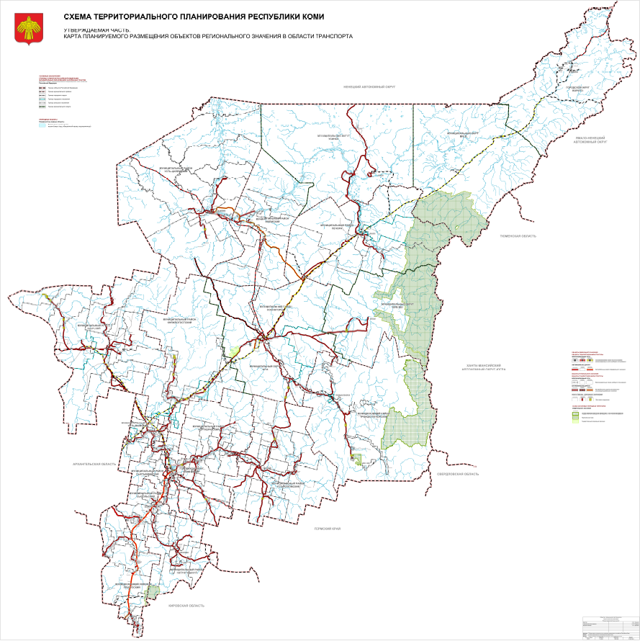

Коми Республика мутас планируйтан
схема дорӧ 2 №-а
СОДТӦД

Муниципалитетъяс костын да дінмуын неминучаысь, ускӧттьӧысь, эпидемияясысь ӧлӧдан да налысь колясъяс бырӧдан юкӧнын меститны планируйтан дінму тӧдчанлуна объектъяслӧн карта.

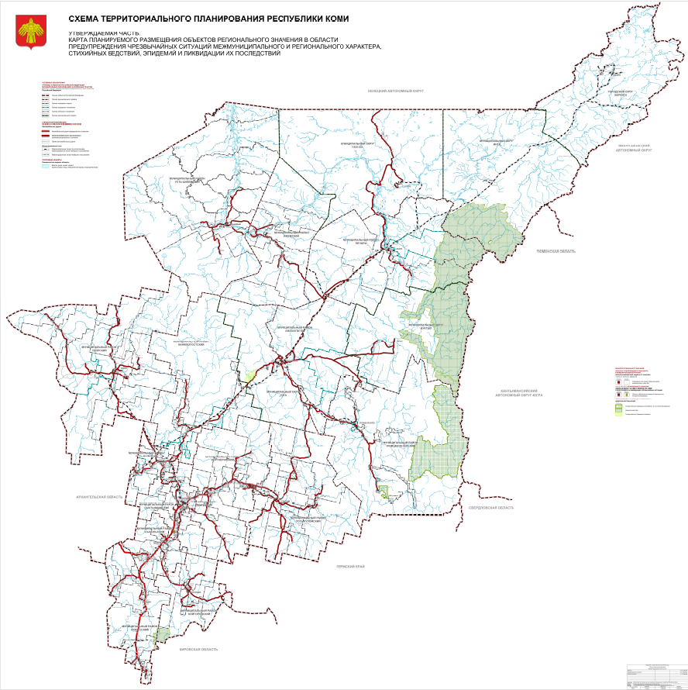

Коми Республика мутас планируйтан
схема дорӧ 3 №-а
СОДТӦД

Велӧдан, йӧзлысь дзоньвидзалун видзан, вынйӧр сӧвмӧдан да спорт да социальнӧй инфраструктураса мукӧд объектлӧн юкӧнын меститны планируйтан дінму тӧдчанлуна объектъяслӧн карта.

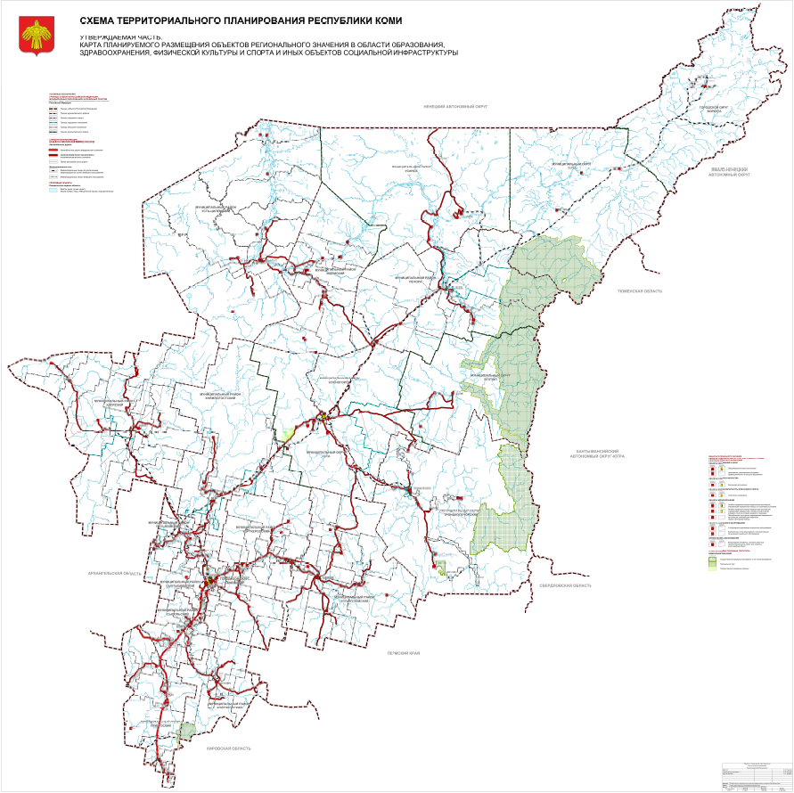

Коми Республика мутас планируйтан
схема дорӧ 4 №-а
СОДТӦД

Энергетика юкӧнын меститны планируйтан дінму тӧдчанлуна объектъяслӧн карта.

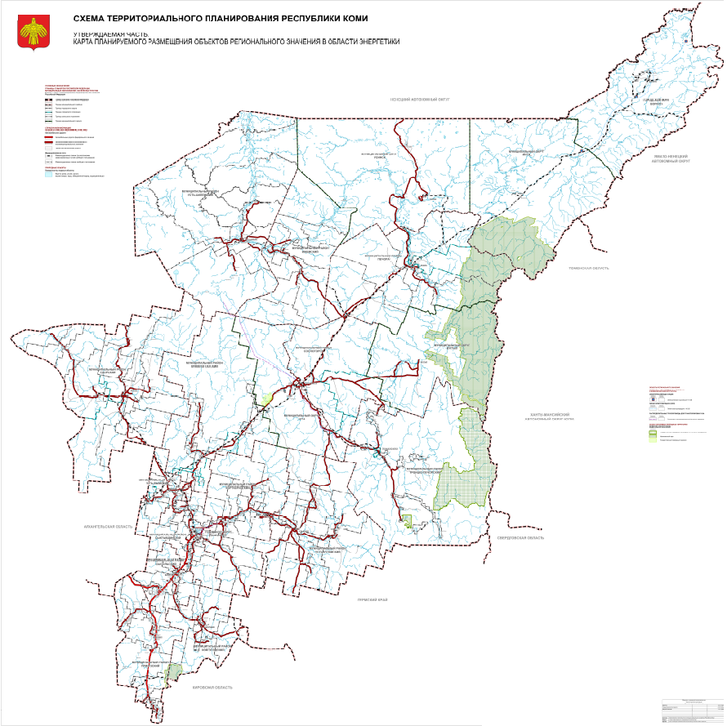

Коми Республика мутас планируйтан
схема дорӧ 5 №-а
СОДТӦД

Мукӧд юкӧнын меститны планируйтан дінму тӧдчанлуна объектъяслӧн карта.

